环境：

Jdk6，tomcat6，mysql5.1

架构：

springmvc+spring

1. 创建数据库xx，初始化sql脚本，执行1.sql即可
2. 修改WEB-INF\classes下spring配置文件，spring-context.xml文件

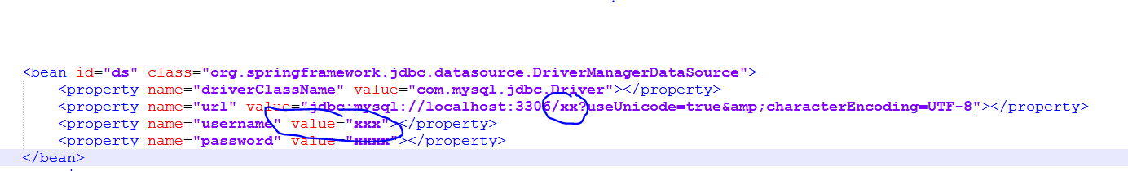

1. 将Root文件夹放在tomcat webapp目录下，覆盖Root
2. 启动tomcat即可

操作结果

搜索



评论，推荐

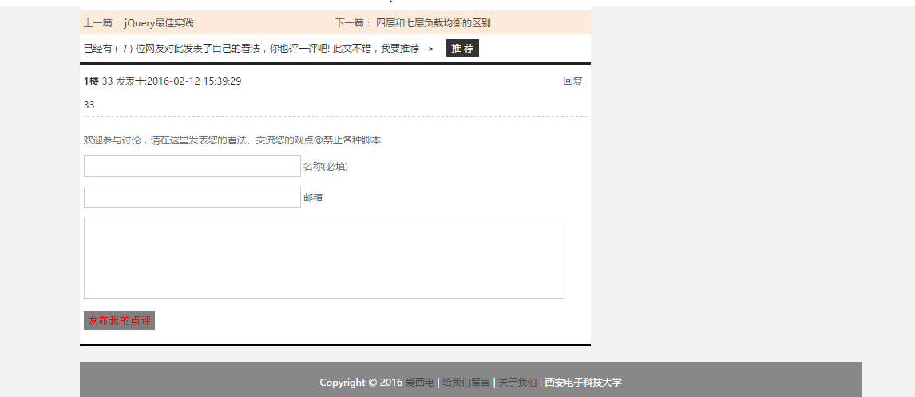

留言

